ПРАВИТЕЛЬСТВО ЧЕЛЯБИНСКОЙ ОБЛАСТИ
ГЛАВНОЕ УПРАВЛЕНИЕ ПО ТРУДУ И ЗАНЯТОСТИ НАСЕЛЕНИЯ
ЧЕЛЯБИНСКОЙ ОБЛАСТИ

Занятость и безработица
в Челябинской области

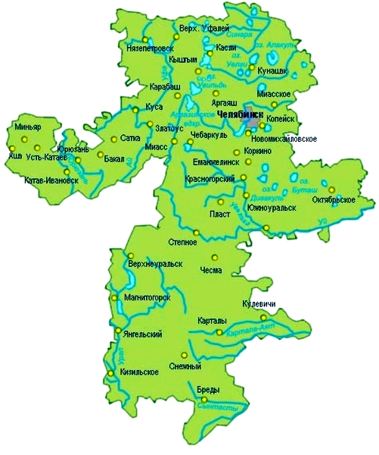
ЭКСПРЕСС – ИНФОРМАЦИЯ
№ 2,
ЯНВАРЬ-
ФЕВРАЛЬ
2023 ГОД

г. Челябинск

Обращения в службу занятости.

Численность и состав безработных

В январе-феврале 2023 года в Областные казенные учреждения Центры занятости населения городов и районов (далее ЦЗН) за содействием в поиске подходящей работы обратился 8383 чел. (8102 чел. – здесь и далее в скобках приведены показатели за январь-февраль 2022 года или на 01.03.2022 г.), что на 3,5 % больше, чем в январе-феврале 2022 года.
Из обратившихся за содействием в поиске подходящей работы 97,0 (97,8) % – граждане, незанятые трудовой деятельностью; 55,7 (55,1) % – женщины; 19,6 (18,6) % – граждане, впервые ищущие работу (ранее не работавшие).
Численность граждан, признанных безработными, составила 4640 (4947) чел., что на 6,2 % меньше, чем в январе-феврале 2022 года.

Динамика численности незанятого населения, состоящего на учете в ЦЗН

На конец  февраля | Численность незанятых граждан, состоящих на учете в ЦЗН, человек | Из них имеют статус  безработного |  | Заявленная работодателями потребность в работниках,  единиц | Коэффициент напряженности на рынке труда
На конец  февраля |  | человек | % | Заявленная работодателями потребность в работниках,  единиц | незанятые на одну  вакансию | безработные на одну  вакансию
2023 года | 15455 | 13281 | 85,9 | 33290 | 0,46 | 0,40
2022 года | 19846 | 17489 | 88,1 | 30938 | 0,64 | 0,57

Заявленная работодателями потребность в работниках за январь-февраль 2023 года составила 14116 (14815) вакансий, что на 4,7 % меньше, чем в январе-феврале 2022 года.
За отчетный период в ЦЗН обратилось 396 (428) чел., уволенных в связи с ликвидацией организаций либо сокращением численности или штата работников организаций, расположенных на территории Челябинской области, что на 7,5 % меньше, чем в январе прошлого года. Из обратившихся, уволенных по сокращению, 116 (156) чел. нашли работу (доходное занятие), снижение на 25,6%.

Трудоустройство граждан

За отчетный период нашли подходящую работу 3049 (3044) чел., рост составил 0,2 %. Безработных граждан трудоустроено 2314 (2771) чел., что на 16,5 % меньше, чем в январе-феврале 2022 года.
В счет квотируемых рабочих мест трудоустроено 15 (6) инвалидов.
Трудоустроено на временные работы 153 (134) чел., в том числе:
несовершеннолетних граждан в возрасте от 14 до 18 лет в свободное от учебы время – 89 (104) чел., снижение на 14,4 %;
безработных граждан, испытывающих трудности в поиске работы – 61 (27) чел., рост в 2,3 раза;
безработных граждан в возрасте от 18 до 25 лет, имеющих среднее профессиональное образование и ищущих работу впервые – 3 (3) чел.
Численность граждан, трудоустроенных на общественные работы, составила 226 (266) чел., снижение на 15,0 %.
Государственную услугу по содействию началу осуществления предпринимательской деятельности безработных граждан получили 246 (393) безработных гражданина, снижение на 37,4 %, из них 26 (21) чел. оформили государственную регистрацию в качестве юридического лица, индивидуального предпринимателя или самозанятого.
Государственную услугу по социальной адаптации на рынке труда получили 569 (857) безработных граждан, снижение на 33,6 %.
Удельный вес трудоустроенных граждан в общей численности граждан, обратившихся за содействием в поиске работы, составил 36,4 (37,6) %.

Профориентация и профессиональное обучение

Государственную услугу по организации профессиональной ориентации граждан получили 4848 (7085) чел., из них 4407 (6933) чел. – безработные граждане, снижение соответсвенно на 31,6 и 36,4 %.
В январе-феврале численность граждан, приступивших к профессиональному обучению, получению дополнительного профессионального образования, составила 160 (398) чел., из них: 149 (371) чел. – безработные граждане, 5 (12) чел. – пенсионеры, стремящиеся возобновить трудовую деятельность, 6 (15) чел. – женщины, находящиеся в отпуске по уходу за ребенком до достижения им возраста трех лет.
Из числа безработных граждан, приступивших к профессиональному обучению, получению дополнительного профессионального образования, 8,1 (2,2) % – граждане, впервые ищущие работу (ранее не работавшие); 12,8 (15,4) % – граждане, стремящиеся возобновить трудовую деятельность после длительного (более года) перерыва; 24,8 (41,0) % – граждане, проживающие в сельской местности.

Движение численности безработных граждан на рынке труда.
Численность безработных и уровень безработицы

За отчетный период снято с учета 5533 (8447) безработных гражданина, из них: 41,8 (32,8) % – в связи с трудоустройством; 0,9 (1,1) % – назначена трудовая пенсия; 57,3 (66,1) % – снято по другим причинам (всего по другим причинам сняты 3171 чел., из них 1812 чел. или 57,1 % сняты в связи с длительной неявкой в ЦЗН).
Индекс движения безработных составил 1,19 (1,71).

На 1 марта 2023 года уровень регистрируемой безработицы по области составил 0,72 (0,94) % от численности рабочей силы. В 10-и территориях уровень регистрируемой безработицы ниже среднеобластного показателя, в 4-х муниципальных образованиях этот показатель более 3,0 %, в Кизильском муниципальном районе – 3,2 (4,2) %, в Октябрьсаком муниципальном районе – 3,2 (4,6) %, в Чесменском муниципальном районе – 3,4 (3,9) %, в Брединском муниципальном районе – 4,1 (7,3) %.
Таким образом, на рынке труда области на 01.03.2023 г., в сравнении с показателями на 01.03.2022 г., наблюдалось снижение:
численности граждан, состоящих на учёте из числа обратившихся за содействием в поиске подходящей работы – 15521 (20009) чел.;
численности безработных граждан, состоящих на учёте – 13281 (17489) чел.;
уровня регистрируемой безработицы – 0,72 (0,94) %;
коэффициента напряженности на рынке труда – 0,46 (0,64) незанятые/1 вак.;
увеличение: заявленной организациями области потребности в работниках – 33290 (30938) вакансий.

